Как правильно похвалить ученика?

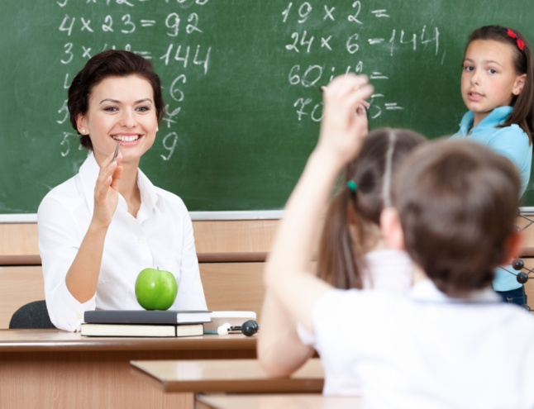

Каждому преподавателю известно, что похвала — один из действенных способов повлиять на ученика. Грамотная похвала способна повысить мотивацию и самооценку ребёнка, стимулировать его развитие, привить интерес к обучению. Для каждого важно признание и одобрение, и поддержка учителя в процессе обучения играет очень значимую роль. Но как и в любом деле, здесь важна мера.
Чтобы похвала приносила только пользу, следует помнить несколько главных принципов:
1. Будьте искренни. Чрезмерная похвала обесценивается: пусть лучше она будет заслуженной и обоснованной. Это не вызовет зависти у других учеников и не сформирует ложную уверенность, что всё даётся легко. Похвала не должна состоять из одних только слов, подкрепляйте ее жестами и мимикой — язык тела наиболее искренен. Простая улыбка воздействует на детей сильнее и эффективнее, чем сухая фраза.
2. Поощряйте старательность. Хвалите детей за старания, а не за их природные способности, интеллект или личность. Иначе это может привести к необъективно завышенной самооценке ребенка, неправильному восприятию своих способностей и достижений. Если ученик хорошо выучил стихотворение, не стоит говорить ему : «Ты рассказал выразительно и без запинок, у тебя феноменальная память!», лучше похвалить конкретно его трудолюбие: « Сразу видно, ты ответственно подошел к заданию, хорошо учил и работал над интонацией, поэтому рассказал замечательно!».
3. Используйте «Я-послания». Этот метод сближает преподавателя и учеников, а потому является более действенным. Его суть заключается в том, что учитель адресует похвалу от себя самого, подчеркивая личную заинтересованность в успехе ребенка, соучастие и сопереживание. Например : «Я очень благодарна тебе за такой интересный доклад и продуманное выступление» или «Я рада, что ты стал больше читать и упражняться, теперь ошибок в диктанте стало намного меньше».
4. Акцентируйте внимание на конкретных успехах. Пусть ребенок четко понимает, за чтоего хвалят, что именно ему в данной ситуации удалось сделать хорошо. Избегайте общих фраз вроде: « Ты умница! Настоящий художник/поэт/ученый!», уделяйте внимание деталям и подчеркивайте конкретные успехи: «Здесь у тебя очень удачно подобрана рифма/хорошо получилось изобразить вазу объемной», «В твоём докладе проблема представлена с разных сторон, удачно используешь основные методы научного подхода». При этом, никогда не заканчивайте похвалу критикой и негативом, это сведет всё одобрение на нет : «Ты написал этот диктант совсем без ошибок, но работа очень грязная и почерк корявый», лучше используйте обратную структуру : «В домашней работе тебе плохо давались решения задач и было много ошибок, но с этой контрольной ты справился замечательно, даже решил последнюю задачу необычным способом».
5. Не сравнивайте с другими. Не надо говорить ребенку, что он делает это лучше, чем его одноклассник. Постарайтесь не заводить «любимчиков», а если такие уже имеются, то хвалите их наедине, одновременно уделяя внимание на уроке ребятам, которые остаются «в тени». Не настраивайте класс против одного ученика. Например, если никто не сделал домашнее задание, кроме одного-двух человек, не надо позиционировать их как «единственных примерных учеников», чтобы пристыдить остальных. Это только создаст напряженную обстановку в коллективе. Лучше поблагодарите подготовленных учеников за ответственный подход к домашнему заданию после уроков.

